Configuración del enrutador Cisco IOS y verificación de conectividad IPv4 entre dos segmentos
Cisco IOS Router Configuration and IPv4 Connectivity Verification between Two Segments
Bernal, Dana., Reyes, Andrey y Murcia, Camilo
danabernal222@unisangil.edu.co
andreyreyes@unisangil.edu.co
camilomurcia@unisangil.edu.co

Resumen — Este artículo documenta la configuración básica del enrutador Cisco R1, aplicada por el grupo responsable de ese equipo, y las pruebas de conectividad IPv4 entre 192.168.0.0/24 y 192.168.1.0/24. El acceso se realizó por consola con PuTTY. En R1 se asignó el hostname, enable secret cisco12345, service password-encryption y las direcciones de GigabitEthernet0/0 (192.168.0.1/24, R1-PCB, 100 Mbit/s) y GigabitEthernet0/1 (192.168.1.1/24, R1-SW-1, 1000 Mbit/s). Ambas interfaces pasaron a up/up y la running-config se guardó con wr. Desde PC-B (192.168.0.3/24) el ping a las dos puertas y a 192.168.1.3 fue exitoso (0 % de pérdida). La tabla ARP de R1 aprendió las MAC de ambos anfitriones. La CLI del conmutador Sw1, a cargo de este grupo, se incorporará cuando se disponga de esas capturas.
Palabras clave— ARP, Cisco IOS, conectividad IPv4, direccionamiento IPv4, enrutador, PuTTY.
Abstract— This paper documents the basic Cisco IOS configuration of router R1, applied by the team in charge of that device, and the IPv4 connectivity tests between 192.168.0.0/24 and 192.168.1.0/24. Access used a PuTTY console session. R1 received a hostname, enable secret cisco12345, service password-encryption, and addresses on GigabitEthernet0/0 (192.168.0.1/24) and GigabitEthernet0/1 (192.168.1.1/24). Both interfaces reached up/up and the running-config was saved with wr. From PC-B (192.168.0.3/24), pings to both gateways and to 192.168.1.3 succeeded with 0 % loss. R1’s ARP table learned both host MAC addresses. Switch Sw1 CLI captures from this team will be added when available.
Keywords— ARP, Cisco IOS, IPv4 addressing, IPv4 connectivity, PuTTY, router.

INTRODUCCIÓN
La comunicación entre dos prefijos IPv4 distintos exige un enrutador que reenvíe paquetes entre interfaces [1], [2]. En esta práctica el otro grupo configuró el ISR R1; este grupo es responsable del conmutador Sw1. El documento cubre R1 (otro grupo), el montaje físico de Sw1 y las capturas de PC-A de este grupo. La CLI del conmutador se incorporará después.
El objetivo de esta entrega es dejar registrada la identidad, el direccionamiento y el estado up/up de G0/0 y G0/1, y comprobar si 192.168.0.3 alcanza 192.168.0.1, 192.168.1.1 y 192.168.1.3. La sección II describe el método; la III, las evidencias; la IV interpreta TTL, ARP y el comando de longitud mínima rechazado por IOS.

METODOLOGÍA

Recursos y roles
Se empleó un enrutador ISR Cisco (R1), un conmutador Catalyst 2960 Plus (Sw1), PC-A y PC-B con Windows, cable de consola y cables Ethernet. El acceso a R1 se hizo con PuTTY por el puerto COM7 a 9600 bit/s, 8 bits de datos, sin paridad, 1 bit de parada y sin control de flujo [3], [4]. El otro grupo operó R1 y PC-B; este grupo opera Sw1 y PC-A.

Topología y direccionamiento
La topología es de árbol: PC-A—Sw1—R1—PC-B (Figura 1). LAN 192.168.1.0/24 queda del lado del conmutador; LAN 192.168.0.0/24, del lado de G0/0. Las direcciones .1 se reservaron para las interfaces del enrutador [5]. PC-B se configuró de forma estática (192.168.0.3/24, puerta 192.168.0.1, DHCP desactivado). PC-A usa 192.168.1.3/24 con puerta 192.168.1.1 (Tabla I).

Configuración de R1 y criterio de verificación
Desde el modo EXEC privilegiado se fijó el reloj (08:30:00 del 8 de septiembre de 2026) y se entró a configure terminal. Se asignó hostname R1, enable secret cisco12345 y service password-encryption. En G0/0 se configuraron description R1-PCB, bandwidth 100000, duplex full, speed 100, 192.168.0.1/24 y no shutdown. En G0/1, description R1-SW-1, bandwidth 1000000, duplex full, speed 1000, 192.168.1.1/24 y no shutdown. Se ejecutó end y wr. La conectividad se considera exitosa cuando PC-B alcanza ambas puertas y a PC-A, y cuando show arp muestra las MAC de ambos anfitriones [2], [6].

Conmutador Sw1
Sw1 es el puente de capa 2 de 192.168.1.0/24 entre PC-A y G0/1. En el banco se fotografió el Catalyst 2960 Plus con consola RJ-45, FastEthernet activos y Gigabit hacia R1 (Figura 2). En PC-A se ejecutó ipconfig /all y pruebas ping/tracert. La programación CLI del switch (hostname, VLAN de gestión, descripciones y wr) se documentará cuando se disponga de esas capturas.

RESULTADOS

Topología y montaje físico de Sw1
La Figura 1 resume el cableado y las direcciones. La Figura 2 es el Catalyst 2960 Plus de este grupo: LED de FastEthernet activo, cable en G0/1 hacia R1 y consola RJ-45. Las MAC de PC-A y PC-B coinciden con show arp.
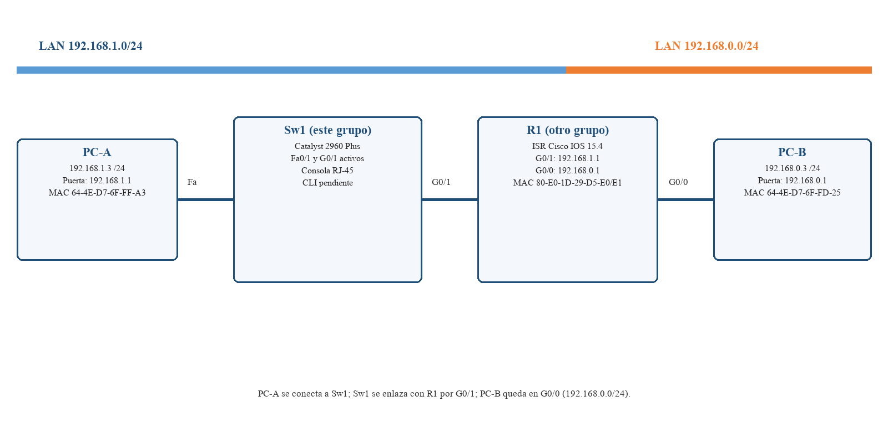
Figura 1. Topología de árbol: PC-A (192.168.1.3) a Sw1; Sw1 a R1 por G0/1 (192.168.1.1); PC-B (192.168.0.3) a G0/0 (192.168.0.1).
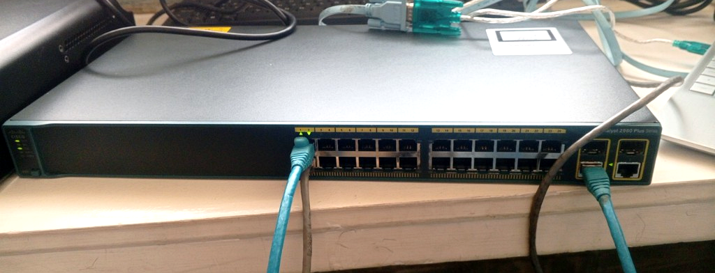
Figura 2. Conmutador Catalyst 2960 Plus (Sw1, este grupo): consola RJ-45, FastEthernet con enlace activo y Gigabit Ethernet hacia R1. La CLI del switch aún no se transcribe.
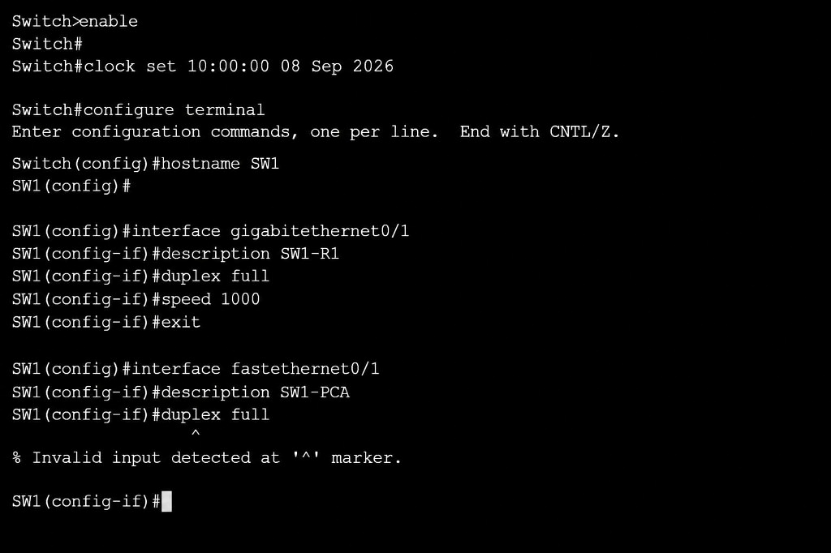
Figura 14. Sesión CLI en Sw1: clock set 10:00:00 08 Sep 2026, hostname SW1, GigabitEthernet0/1 con description SW1-R1, duplex full y speed 1000. En FastEthernet0/1, description SW1-PCA; duplex full fue rechazado (% Invalid input detected).
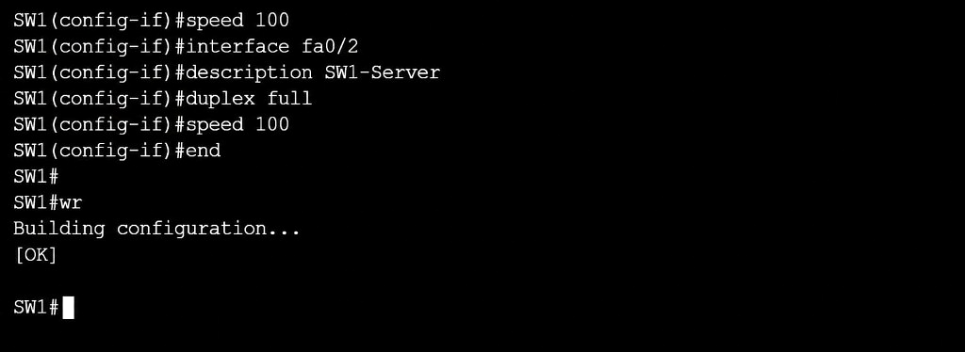
Figura 15. Continuación en Sw1: speed 100 en FastEthernet0/1; FastEthernet0/2 con description SW1-Server, duplex full y speed 100. wr guarda la running-config (Building configuration... [OK]).

Configuración aplicada en R1
La secuencia se ingresó por consola (COM7, PuTTY). Se transcribe con la sintaxis utilizada. El intento security password min-lenght 10 fue rechazado por IOS (% Invalid input detected); no impidió el resto de la configuración. wr es la forma abreviada de write memory.
Router> enable
Router# clock set 08:30:00 08 Sep 2026
Router# configure terminal
Router(config)# hostname R1
R1(config)# security password min-lenght 10
R1(config)# enable secret cisco12345
R1(config)# service password-encryption
R1(config)# interface g0/0
R1(config-if)# bandwidth 100000
R1(config-if)# description R1-PCB
R1(config-if)# duplex full
R1(config-if)# speed 100
R1(config-if)# ip address 192.168.0.1 255.255.255.0
R1(config-if)# no shutdown
R1(config-if)# interface g0/1
R1(config-if)# bandwidth 1000000
R1(config-if)# description R1-SW-1
R1(config-if)# duplex full
R1(config-if)# speed 1000
R1(config-if)# ip address 192.168.1.1 255.255.255.0
R1(config-if)# no shutdown
R1(config-if)# end
R1# wr
R1# show running-config
R1# show arp
Las Figuras 3 a 6 corresponden a esa sesión. El orden es cronológico: comandos y syslog de enlace, cabecera de show running-config, interfaces en la running-config y tabla ARP.
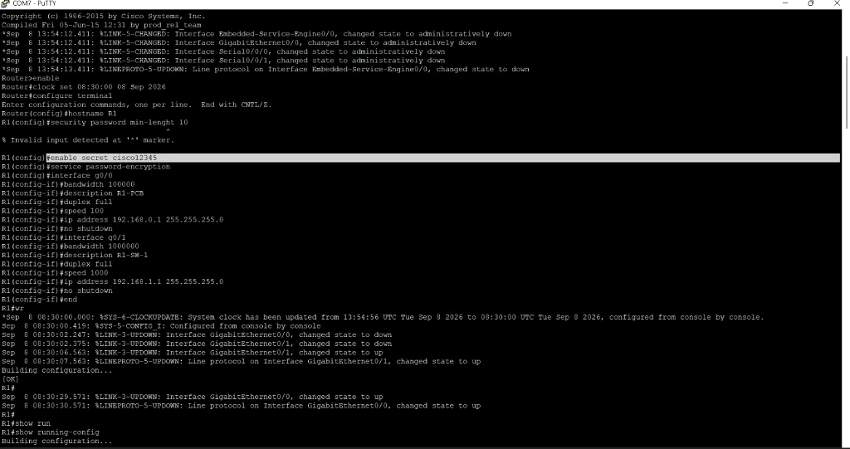
Figura 3. Sesión PuTTY en R1 (COM7): hostname, enable secret cisco12345, interfaces G0/0 (192.168.0.1/24, R1-PCB) y G0/1 (192.168.1.1/24, R1-SW-1), wr ([OK]) y syslog up/up de ambas Gigabit.
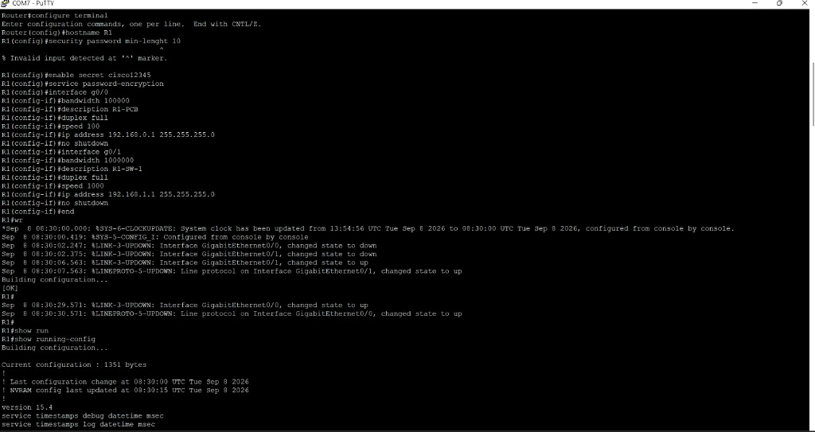
Figura 4. Continuación de la sesión: wr, show running-config. Cabecera de 1351 bytes, IOS 15.4, NVRAM actualizada el 8 de septiembre de 2026 a las 08:30:15. G0/0 pasa a up/up.
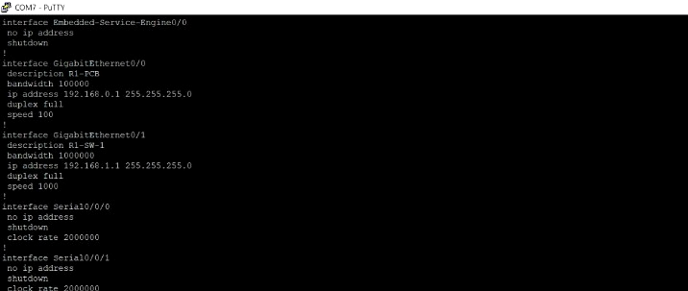
Figura 5. Running-config de interfaces: G0/0 con R1-PCB, 192.168.0.1/24, duplex full y speed 100; G0/1 con R1-SW-1, 192.168.1.1/24, duplex full y speed 1000. Serial10/0/0 y 10/0/1 permanecen en shutdown.
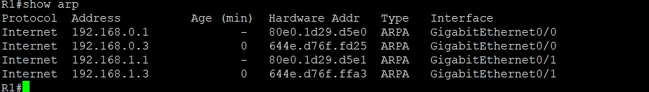
Figura 6. show arp en R1: 192.168.0.1 y 192.168.1.1 son las MAC locales del ISR (80e0.1d29.d5e0 y …d5e1); 192.168.0.3 (644e.d76f.fd25) y 192.168.1.3 (644e.d76f.ffa3) fueron aprendidas.

Anfitrión PC-B y pruebas de ping
En PC-B el IPv4 es estático (Figura 7). Las Figuras 8 y 9 documentan el ping desde esa estación hacia las dos puertas del enrutador y hacia PC-A.
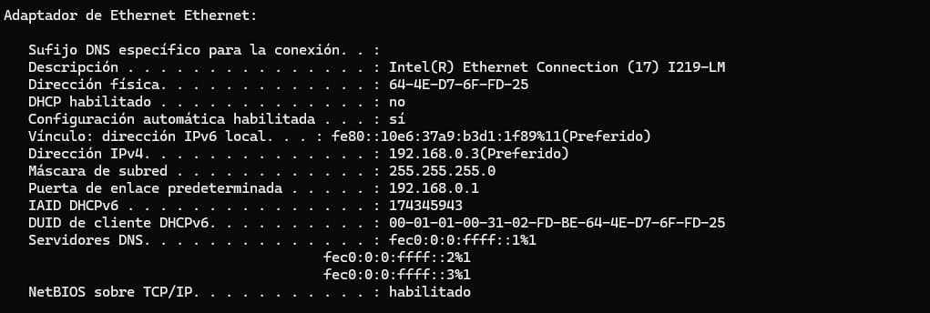
Figura 7. ipconfig en el adaptador Ethernet de PC-B: 192.168.0.3/24, puerta 192.168.0.1, DHCP desactivado, MAC 64-4E-D7-6F-FD-25 (coincidente con la entrada ARP de 192.168.0.3).
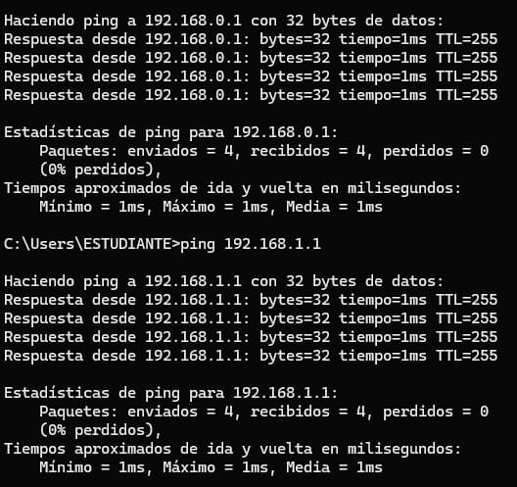
Figura 8. Ping desde PC-B: 192.168.0.1 y 192.168.1.1 responden con 4 ecos, 0 % de pérdida, RTT de 1 ms y TTL 255 (el propio ISR contesta en ambas direcciones).
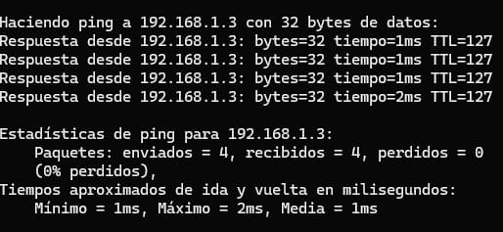
Figura 9. Ping desde PC-B a 192.168.1.3: 4 ecos, 0 % de pérdida, RTT 1–2 ms y TTL 127. Ese valor corresponde a un anfitrión Windows (TTL inicial 128) a un salto, es decir, a PC-A.

Evidencias de este grupo (PC-A)
En el anfitrión de este grupo (DESKTOP-UDBKPIO) el adaptador Ethernet Intel I219-LM tiene MAC 64-4E-D7-6F-FF-A3, la misma que R1 aprendió para 192.168.1.3 (Figura 6). En el instante de ipconfig /all ese puerto tenía IPv4 APIPA 169.254.51.32, DHCP habilitado y no la dirección estática 192.168.1.3 (Figuras 10 y 11). También se registraron ecos IPv6 2001:db8:1:1:: y ping/tracert hacia 192.168.1.2 y 192.168.5.2 (Figuras 12 y 13).
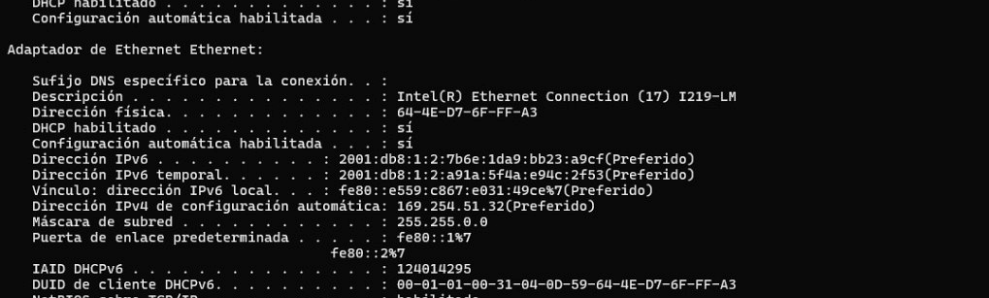
Figura 10. ipconfig /all en PC-A: host DESKTOP-UDBKPIO; Ethernet Intel I219-LM, MAC 64-4E-D7-6F-FF-A3, DHCP sí, IPv4 169.254.51.32 (APIPA). Aún no aparece 192.168.1.3/24.
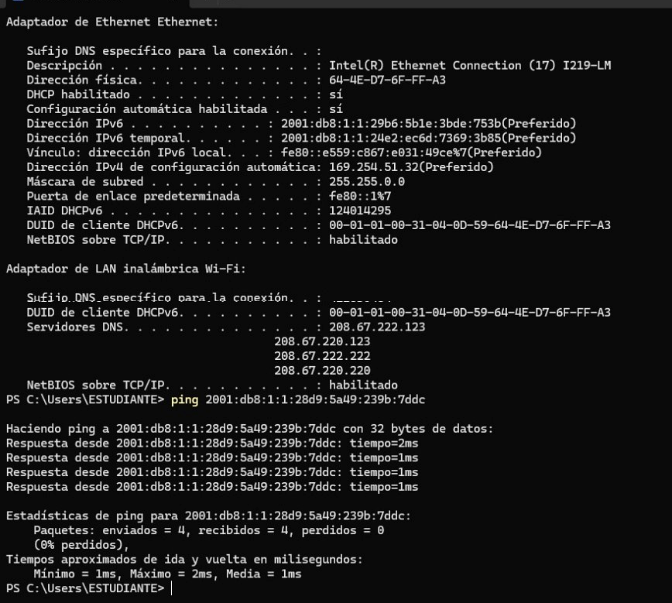
Figura 11. Mismo adaptador Ethernet (APIPA 169.254.51.32) y ping IPv6 a 2001:db8:1:1:28d9:5a49:239b:7ddc: 4 ecos, 0 % de pérdida, RTT 1–2 ms.
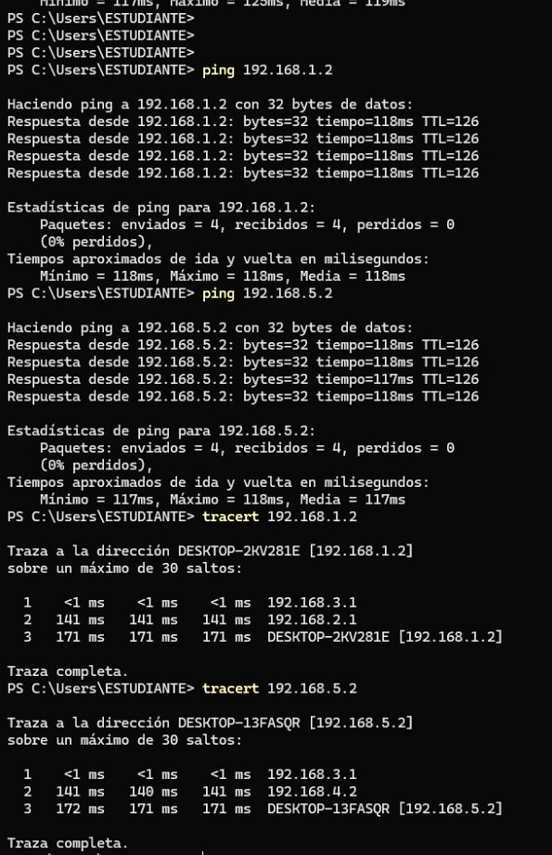
Figura 12. Desde este grupo: ping 192.168.1.2 y 192.168.5.2 exitosos (TTL 126, RTT ≈ 118 ms) y tracert en tres saltos (192.168.3.1 → 192.168.2.1 / 192.168.4.2 → destino).
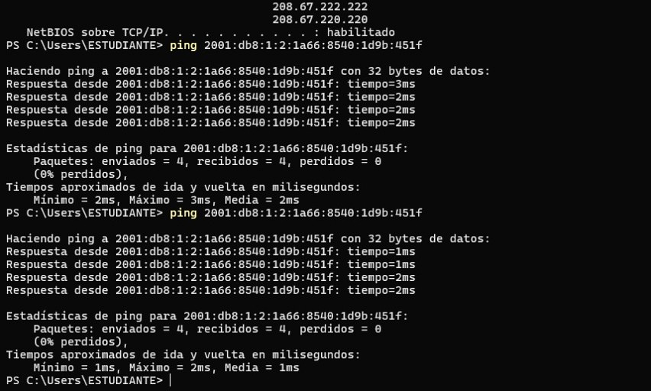
Figura 13. Ping IPv6 repetido a 2001:db8:1:1:2:1a66:8540:1d9b:451f: 4 ecos, 0 % de pérdida, RTT 1–3 ms.
La Tabla I consolida el plan IPv4. La Tabla II transcribe las MAC. La Tabla III resume los ping desde PC-B.
TABLA I PLAN DE DIRECCIONAMIENTO IPv4
Dispositivo | Interfaz | Dirección IP | Máscara | Puerta
R1 (otro grupo) | G0/0 | 192.168.0.1 | 255.255.255.0 | N/D
R1 (otro grupo) | G0/1 | 192.168.1.1 | 255.255.255.0 | N/D
PC-B | NIC | 192.168.0.3 | 255.255.255.0 | 192.168.0.1
PC-A | NIC | 192.168.1.3 | 255.255.255.0 | 192.168.1.1
Sw1 (este grupo) | Capa 2 | Sin SVI aún | — | —

TABLA II DIRECCIONES MAC E IPv4 REGISTRADAS EN R1
Nombre | Dirección MAC | Dirección IP | Origen
R1 G0/0 | 80-E0-1D-29-D5-E0 | 192.168.0.1 | show arp (local)
R1 G0/1 | 80-E0-1D-29-D5-E1 | 192.168.1.1 | show arp (local)
PC-B | 64-4E-D7-6F-FD-25 | 192.168.0.3 | ARP e ipconfig
PC-A | 64-4E-D7-6F-FF-A3 | 192.168.1.3 | ARP e ipconfig

TABLA III PRUEBAS DE CONECTIVIDAD DESDE PC-B (192.168.0.3)
Destino | Resultado | TTL | Observación
192.168.0.1 | Éxito | 255 | Puerta local (G0/0), 1 ms
192.168.1.1 | Éxito | 255 | Otra interfaz de R1 (G0/1)
192.168.1.3 | Éxito | 127 | PC-A, un salto, 1–2 ms

DISCUSIÓN
El syslog %LINK-3-UPDOWN y %LINEPROTO-5-UPDOWN de G0/0 y G0/1, más el [OK] de wr, demuestran que no shutdown dejó ambas Gigabit en up/up y que la NVRAM conservó la running-config [4], [6]. La descripción R1-PCB identifica el segmento de PC-B; R1-SW-1, el enlace hacia el conmutador. speed 100 en G0/0 y speed 1000 en G0/1 coinciden con bandwidth 100000 y 1000000 kbit/s.
El ping con TTL 255 hacia 192.168.0.1 y 192.168.1.1 indica que responde el propio ISR, no un anfitrión Windows. El TTL 127 hacia 192.168.1.3 indica un salto de capa 3: el paquete sale por G0/0, se reenvía por G0/1 y llega a PC-A. Eso solo es posible si Sw1 conmuta la trama en 192.168.1.0/24, aunque su CLI aún no se haya transcrito [1], [2].
show arp confirma el mismo hecho en capa 2: R1 resolvió 192.168.0.3 en 644e.d76f.fd25 (idéntica a ipconfig de PC-B) y 192.168.1.3 en 644e.d76f.ffa3. Las entradas locales 80e0.1d29.d5e0 y …d5e1 son consecutivas, patrón habitual de dos Gigabit del mismo ISR. El comando de política de longitud mínima falló por dos errores de sintaxis (password en lugar de passwords; lenght en lugar de length); enable secret cisco12345 sí quedó aplicado. En PC-A la MAC 64-4E-D7-6F-FF-A3 coincide con ARP, pero el ipconfig de esa sesión muestra APIPA (169.254.51.32) y DHCP activo: aún no estaba la IPv4 estática 192.168.1.3. Los ping a 192.168.1.2 y 192.168.5.2 (TTL 126, ≈118 ms, tres saltos) no son el camino local de 1 ms hacia R1. Falta la CLI de Sw1.

CONCLUSIONES
R1 quedó configurado y documentado por el otro grupo: hostname, enable secret, cifrado de contraseñas, G0/0 en 192.168.0.1/24, G0/1 en 192.168.1.1/24, ambas interfaces en up/up y wr en NVRAM.
Desde PC-B (192.168.0.3/24) se alcanzó la puerta local, la interfaz 192.168.1.1 y el anfitrión 192.168.1.3, con 0 % de pérdida. La tabla ARP y el TTL 127 confirman el reenvío entre las dos LAN.
Este grupo documentó el Catalyst 2960 Plus y las capturas de PC-A (MAC 64-4E-D7-6F-FF-A3). Falta la programación CLI de Sw1. Con esa evidencia el laboratorio 2 quedará cerrado en ambos equipos.

REFERENCIAS
[1] J. F. Kurose y K. W. Ross, Computer Networking: A Top-Down Approach, 8.ª ed. Boston, MA, EE. UU.: Pearson, 2021.
[2] W. Odom, CCNA 200-301 Official Cert Guide. Indianápolis, IN, EE. UU.: Cisco Press, 2020.
[3] S. Tatham, PuTTY: a free SSH, Telnet and serial client. [En línea]. Disponible: https://www.putty.org/
[4] Cisco Systems, Cisco IOS Configuration Fundamentals Command Reference. San José, CA, EE. UU.: Cisco Systems.
[5] Y. Rekhter, B. Moskowitz, D. Karrenberg, G. J. de Groot y E. Lear, Address Allocation for Private Internets, RFC 1918, IETF, feb. 1996. [En línea]. Disponible: https://www.rfc-editor.org/rfc/rfc1918
[6] Cisco Networking Academy, Laboratorio: configuración de los parámetros básicos del router y switch con la CLI del IOS. Cisco Systems, Inc., 2023.
[7] IEEE Standard for Ethernet, IEEE Std 802.3, 2022.

